Integra
percorsi multietnici DLF

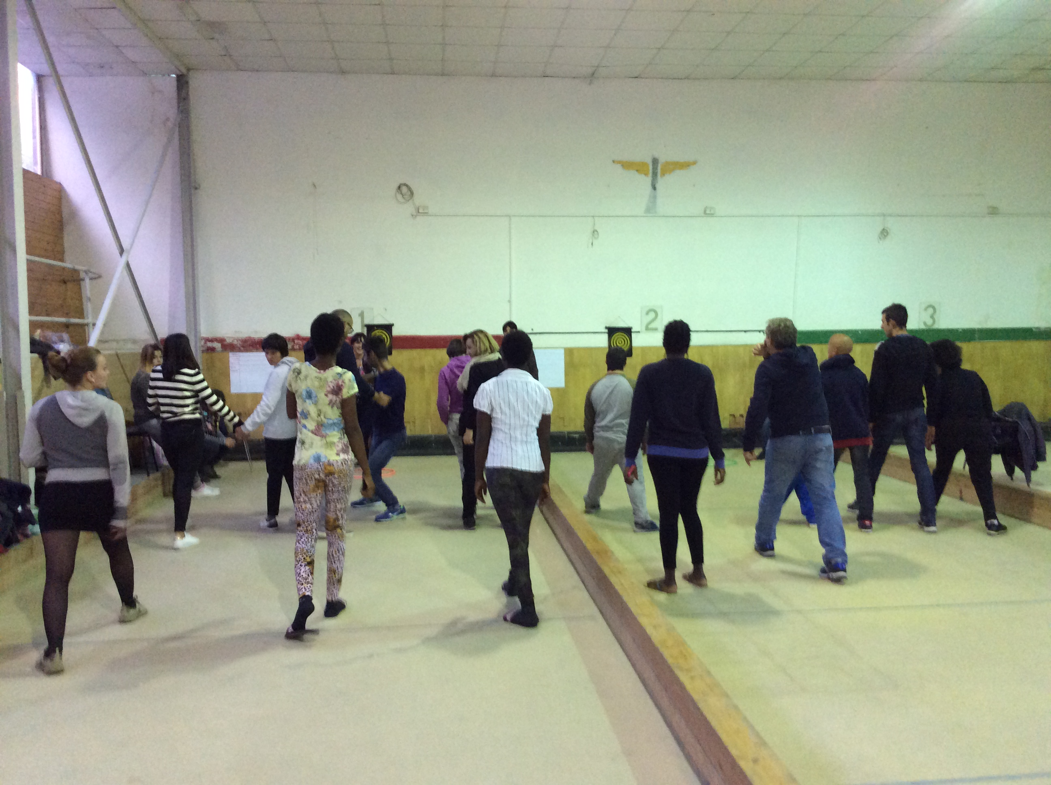

“Integra - percorsi multietnici DLF” è un progetto di integrazione socio-culturale gratuito in lingua italiana rivolto a giovani stranieri, minorenni e maggiorenni, promosso e realizzato dal Dopolavoro Ferroviario Sulmona - L’Aquila in collaborazione con le case famiglia e le strutture di accoglienza presenti sul territorio
I corsi, della durata quadrimestrale, si svolgono tutti i giorni, da lunedì a venerdì, per un ora al giorno presso la sede del DLF.
Il nostro programma si compone di tre punti fondamentali:

1 Lezioni frontali di lingua italiana: alfabetizzazione e principianti

Il Dopolavoro Ferroviario Sulmona - L’Aquila mette a disposizione dei corsisti gli spazi delle proprie sedi e i propri docenti abilitati per fornire un servizio didattico solido e continuativo, creato sulle specifiche esigenze di ogni singolo individuo partecipante e ragionato in base al loro grado di scolarizzazione di partenza.
I livelli utilizzati sono quelli determinati dal Quadro Comune Europeo di Riferimento per le Lingue (QCER) approvato dal Consiglio d’Europa, che definisce in modo esaustivo i livelli di competenza nelle diverse abilità linguistiche parlate e scritte, fornendo una base comune in tutta Europa per l’elaborazione di programmi, corsi, esami, libri di testo.
Alfabetizzazione: per chi è andato poco a scuola nel suo paese di origine e vuole imparare a leggere e a scrivere in italiano.
Livello A1: per principianti arrivati da poco in Italia o che sono in una fase iniziale dell’apprendimento dell’italiano e non sanno ancora comunicare.
Livello A2: per chi ha già una conoscenza di base della lingua italiana e riesce a capire e comunicare in modo semplice.
Livello B1: per chi ha già una discreta competenza linguistica e comunicativa e vuole approfondire e ampliare le proprie conoscenze.
La padronanza della lingua, oltre a rendere possibile la comprensione e l’essere compresi, è uno dei più efficaci strumenti per l’abbattimento dell’ancestrale diffidenza dell’alterità.
I corsi si rivolgono a persone straniere che abbiano compiuto il sedicesimo anno di età e che sentano il bisogno di studiare la lingua italiana per meglio inserirsi nella vita sociale e nel mondo del lavoro, per proseguire gli studi in Italia, per approfondire la conoscenza della lingua italiana.
Il metodo di insegnamento dà grande importanza alle esigenze della comunicazione quotidiana e alla conoscenza della cultura e delle regole di vita comune, per facilitare la socializzazione e l’integrazione dei cittadini stranieri provenienti dai più diversi paesi. I gruppi-classe sono organizzati in base ai livelli di competenza, ai bisogni formativi e alle esigenze orarie degli studenti.
2 Reciprocità didattica

Completato il primo mese di studi e valutate le competenze e la rapidità di apprendimento, i corsisti più meritevoli vengono selezionati per realizzare, sempre supportati dal proprio docente di riferimento, corsi nella propria lingua madre (inglese, francese) destinate ai soci della sede di Sulmona Dopolavoro Ferroviario.
I corsi sono pensati per persone adulte con poca o nessuna conoscenza della lingua che desiderano apprendere.

3 Dialogo con gli altri progetti del Dopolavoro Ferroviario Sulmona - L’Aquila

La partecipazione attiva alle iniziative del DLF consente la sperimentazione di contesti nuovi e diversi dalla quotidianità del proprio vissuto.
Il Dopolavoro Ferroviario Sulmona - L’Aquila è da sempre promotore di servizi assistenziali e culturali per le fasce sociali più deboli. Prendere parte ad attività socialmente utili e di volontariato permette ai giovani migranti di non essere solo recettori passivi ma produttori di solidarietà.
Ad oggi è già attiva una fruttuosa collaborazione con il laboratorio ludico motorio destinato a persone diversamente abili, parte dei corsi annuali “Laboriosamente DLF” sono organizzati a supporto dei ragazzi portatori di handicap fisici e mentali, per offrire una serie di strumenti che permettano loro di uscire dall’emarginazione e intraprendere un percorso di riabilitazione e inserimento nel tessuto sociale creando opportunità per imparare, per specializzarsi, ma anche per conoscere persone con gli stessi interessi, offrendo la possibilità di inserirsi anche nel mondo del lavoro.
La peculiarità del nostro progetto consiste nella costruzione e nel consolidamento di un rapporto uno a uno tra docente e corsista.
È nostra intenzione creare un percorso volto non esclusivamente a migliorare le capacità espressive dell’individuo, ma anche e soprattutto all’avvio di un processo di inserimento nella nuova comunità accogliente.

Sede /ufficio di riferimento
Via Alessandro volta 2, Sulmona
67039
0864 31191
dlfsulmona@dlf.it

I documenti necessari per iscrizione sono:
* per gli studenti UE: documento di identità (carta d’identità o passaporto);
* per gli studenti non UE: documento di identità (carta d’identità o passaporto), permesso di soggiorno o ricevuta della richiesta di permesso di soggiorno, codice fiscale.

L’iscrizione è gratuita e deve essere presentata presso la sede del Dopolavoro Ferroviario Sulmona- L’Aquila

Destinatari dell'attività
Persone che hanno compiuto il 16° anno di età

Programma / Calendario dell'attività
Le lezioni si svolgono in orario antimeridiano, pomeridiano o serale, 2 o 3 volte alla settimana, e durano 1 ora e mezza o 2 ore.

Inizio corso
da ottobre 2017 a gennaio 2018
da febbraio 2018 a giugno 2018.

Costi di partecipazione
L’iscrizione è gratuita

Titolo rilasciato
Attestato di partecipazione

